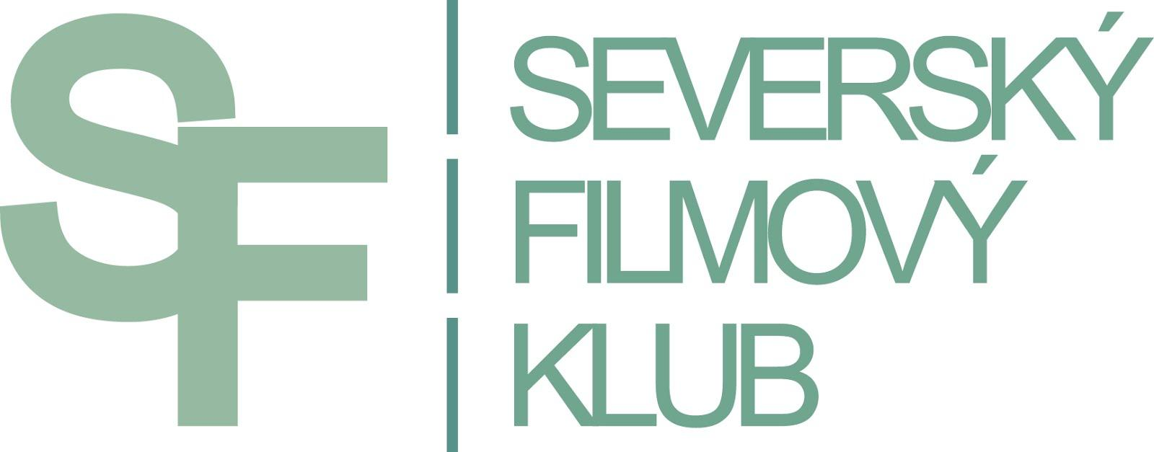

TISKOVÁ ZPRÁVA

5. ROČNÍK FESTIVALU SEVERSKÝ FILMOVÝ PODZIM
PŘINESE OD KAŽDÉHO ŽÁNRU TROCHU

PRAHA, KINO LUCERNA, 1. – 5. 10. 2014
BRNO, KINO ART, 1. – 5. 10. 2014
HOSTIVICE, SOKOLOVNA, 17. – 18. 10. 2014
CHOCEŇ, KINO MÁJ, 2. – 5. 10. 2014
CHRASTAVA, KINO CHRASTAVA, 13. – 17. 10. 2014
JESENÍK, ENNEA CAFFÉ a KINO POHODA, 2. – 22. 10. 2014
JIČÍN, BIOGRAF ČESKÝ RÁJ, 1. – 29. 10. 2014
LITOMĚŘICE, KINO MÁJ, 15. – 31. 10. 2014
OSTRAVA, MINIKINO, 6. – 12. 10. 2014
PLZEŇ, MĚŠŤANSKÁ BESEDA, 8. – 30. 10. 2014
ÚSTÍ NAD LABEM, EXPERIMENTÁLNÍ PROSTOR MUMIE, 27. – 31. 10. 2014
TEPLICE, DŮM KULTURY TEPLICE, 13. – 14. 10. 2014
VESELÍ NAD MORAVOU, KINO MORAVA, 11. – 12. 10. 2014
ZLÍN, GOLDEN APPLE CINEMA, 2. – 5. 10. 2014

Polární záře opět rozbliká plátna pražské Lucerny a dalších třinácti českých a moravských kin. Již popáté bude Českou republikou putovat podzimní festival severské kinematografie, který nabídne divákům pestrý program napříč všemi žánry. Diváci se mohou těšit na peprné komedie a seversky syrová dramata. Na své si ale přijdou i příznivci detektivek, sci-fi, skandinávské přírody a dobré hudby. Chybět letos nebude ani romantika.
„Naším cílem rozhodně není uvrhnout diváky do deprese. Pro ty, kterým těžká severská dramata nevyhovují, máme připraveno několik komedií a dva vyloženě romantické filmy“, říká Lenka Bazinková, ředitelka festivalu.

Na programu je celkem 19 filmů z 5 severských zemí – 7 švédských, 3 finské, 2 norské, 5 dánských a 2 islandské. Uvedeny budou jak filmy nové, tak méně známé snímky staršího data výroby a na přání diváků i některé úspěšné tituly z minulých ročníků – k tomu festival letos poprvé využije Malý sál pražské Lucerny s kapacitou 51 sedadel.

Festival bude zahájen 1. října, švédským sci-fi filmem LFO (2013). Tento snímek, je často přirovnáván k filmům nové vlny indie sci-fi filmů, jako jsou Vynález (USA, 2004) a Berberian Sound Studio (Velká Británie, 2012). Děj pojednává o šíleném radio-amatérovi, který objeví zvláštní frekvenci, která umožňuje ovládat mysl ostatních lidí. Svůj vynález samozřejmě zneužije k neuvěřitelným, často značně zvráceným činům. Pozvání na zahájení festivalu přijali tvůrci LFO – Antonio Tublén (režisér) a Alexander Brøndsted (producent).

Dánské drama EXPERIMENT pojednává o sociálním experimentu, který měl v padesátých letech za cíl převychovat děti grónských Inuitů na malé Dány. Ti se měli stát modelem pro budoucí grónskou společnost. Film byl jedním ze šesti snímků podpořených v roce 2009 vládním grantem pro svůj význam pro grónskou kulturu. A právě díky tomuto filmu a úsilí Ellen Hillingsø, která ztvárnila hlavní roli vychovatelky, se Grónsko konečně dočkalo oficiální omluvy za újmy způsobené dětem a rodinám, které experimentem prošly.

Za zmínku stojí i norský dramatický příběh V ŘÍŠI DIVŮ, který získal norskou národní cenu Amanda za nejlepší kameru. Film vypráví o ženě, která se po 10 letech ve vězení snaží začlenit do společnosti a vytvořit poklidný domov pro sebe a svou dceru. Právě do této vidiny vkládá veškeré své naděje. Naneštěstí její snahy narušuje nepříznivá minulost, která se vrací jako bumerang. Toto drama je autorským dílem Arilda Østina Ommundsena, jenž je nejen režisérem filmu, ale také jeho scenáristou, producentem, kameramanem a střihačem. Do hlavních rolí obsadil vlastní ženu a dceru, ve filmu se objevila i jeho sestra.

Strhující zážitek především pro fanoušky finské symphonic metalové kapely Nightwish, ale také pro příznivce fantasy žánru, nabídne film finsko-kanadské koprodukce IMAGINAERUM.

Mezi slíbené romantické snímky patří TI PRAVÍ (FI) a SNY O VŮNI CITRÓNŮ (SE). Nejenom ženské publikum potěší i úsměvná švédská komedie ŽENSKÁ ZA VOLANTEM.

Festival se dlouhodobě snaží vyjít vstříc i divákům se sluchovým postižením. Všechny filmy jsou opatřeny barevně upravenými titulky. Každá důležitá postava má svou barvu titulků. Nechybí ani informace o hlucích a všech dějích, které jsou mimo záběr nebo nejsou neslyšícímu divákovi dostupné a přitom jsou nezbytné pro pochopení příběhu. Podle ohlasů barevné titulky vítají i slyšící diváci, kterým usnadňují orientaci ve složitějších dialozích. Organizátoři nezapomínají ani na cizince – při promítání v Praze, Brně a Ostravě budou filmy navíc opatřeny titulky anglickými.

Festival pořádá občanské sdružení Severský filmový klub za podpory Hlavního města Prahy, Ministerstva kultury a ambasád severských států.

Více informací o festivalu a jednotlivých filmech najdete na stránkách Severského filmového klubu: www.sfklub.cz

KONTAKT: Jana Stránská, tel. +420 776 356 730, pr@sfklub.cz

